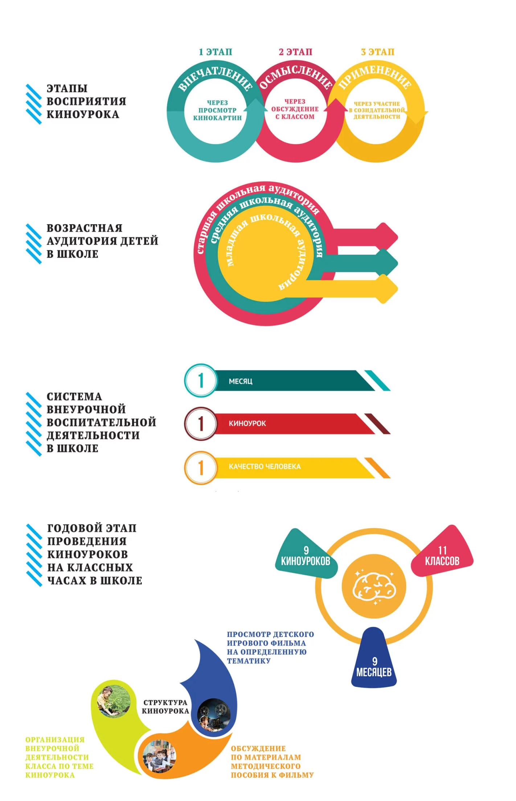

Киноуроки в школах России и мира

Проект, который воспитает поколение выпускников школ с этическими качествами через искусство кино и добрые дела на примере героев фильмов.

История проекта
В 2015 году был создан первый детский художественный короткометражный фильм «За руку с Богом». В отдельных школах таких городов, как Санкт-Петербург, Севастополь, Симферополь, Губаха, Ижевск, село Бичура (республика Бурятия) педагогами на общественных (добровольных) началах были проведены внеклассные занятия на тему «бескорыстие».

Поступили отзывы и желание педагогов продолжить проводить воспитательную деятельность по таким фильмам. По словам педагогов, дети очень хорошо усваивают информацию, которая преподносится посредством аудиовизуального произведения, наглядно, доступно обрисовывающего то или иное качество человека. Этот успешный опыт послужил толчком к созданию проекта «Киноуроки в школах России».

Миссия проекта
Воспитание поколений выпускников школ 2030-2040 гг. со сформированной широкой библиотекой этических качеств, высоким уровнем нравственной, социальной и интеллектуальной компетентности. Поколения, воспитанные на духовных ценностях исторического и культурного наследия, станут мощной опорой для развития и укрепления государства.

Задачи проекта
Способствовать созданию развивающей среды в образовательных учреждениях России. Воспитывать подрастающее поколение на принципах нравственного, культурного, интеллектуального развития;
Утверждать созидательные принципы миропонимания в информационном пространстве России с целью их практического применения в повседневной жизнедеятельности общества;
Способствовать созданию и развитию индустрии детского кино для воспитательной деятельности в России;
Изучать и формировать общественный социальный запрос к созданию фильмов;
Создать 99 детских кинокартин, формирующих нравственный, культурный и интеллектуальный потенциал учащихся начальной, основной и старшей школы. Обеспечить педагогов более 43 000 школ страны образовательными материалами для воспитания детей и молодёжи на фильмах, формирующих созидательные ценности.

Как работает киноурок
Используемые понятия, принципы и ценности являются базовыми, традиционными для современного российского общества, соответствуют актуальным стратегическим документам в сфере образования, культуры, молодёжной и семейной политики, а также являются актуальными для планирования, организации и ведения воспитательного процесса в школах.
Каждое понятие (качество) раскрывается в идее профессионального короткометражного детского игрового фильма, предназначенного для проведения киноурока с обязательным соблюдением следующих этапов:
1) Педагогами школ организуется просмотр профессионального короткометражного игрового фильма, задача которого – вызвать эмоциональный интерес, раскрыть образ героя, модель поведения.

2) К каждому киноуроку разработано методическое пособие для учителя, раскрывающее особенности организации обсуждения фильма: предлагается способ подачи учебно-воспитательного материала, раскрывается авторский замысел содержания, расставляя акценты при формировании восприятия школьниками вводимого понятия, его значения и вариантов проявления в жизни.

3) Важный результат киноурока – возникшая у школьников потребность подражания героям, которая реализуется в ходе проведения социальной практики (общественно полезного дела, инициированного детьми и позволяющего проявить рассматриваемое качество личности на практике).

